Områdesnämnden Sicklaön

GCM-väg vid Kinnarpshuset

Förslag till beslut
Områdesnämnden noterar informationen

Bakgrund
Den 29 maj 2006, §101, antog kommunfullmäktige detaljplan för del av fastigheten Sicklaön 83:32 m.fl. Kontor vid Nackarondellen. För planens genomförande krävs att befintlig GCM-väg (gång, cykel, moped) inklusive belysning flyttas närmare Sicklavägen. Se kartbilaga. Fastighetsägaren LjungbergGruppen AB har i exploateringsavtal åtagit sig att flytta gångvägen och belysningen samt plantera alléträd utmed densamma. Befintlig GCM-vägen ska vara i drift tills den nya tas i bruk.

Pågående och planerade arbeten
LjungbergGruppen har påbörjat projektering och kommun granskar handlingarna. Produktionen beräknas påbörjas i mitten av oktober och vara klar senast jan 2007.

Pia Ström-Sjöberg Per Andersson
Exploateringschef Exploateringsingenjör

KARTBILAGA
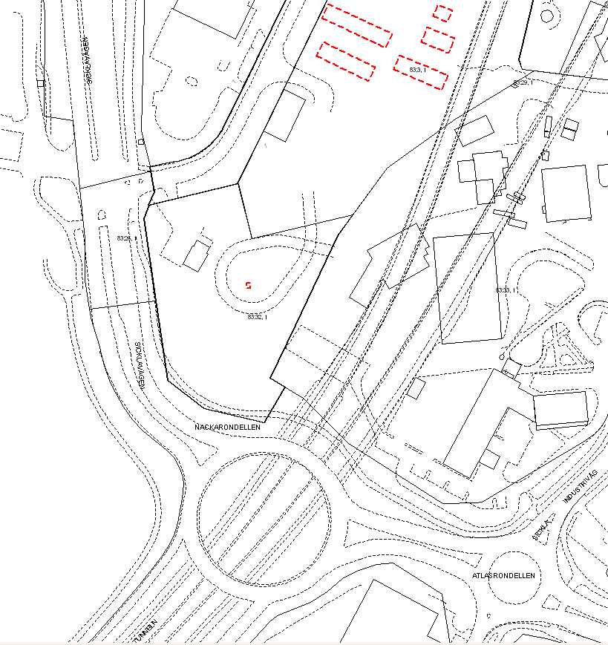
Berörd sträcka

